Cách sử dụng các hàm thời gian trong exel
1. Hàm NOW – hàm hiển thị toàn bộ thời gian hiện tại
Cú pháp: =NOW()
Khi ta gõ cú pháp này, trong Excel sẽ cho ra kết quả gồm ngày, tháng, năm, giờ, phút theo thời gian hiện tại được cài đặt trên máy tính của bạn.
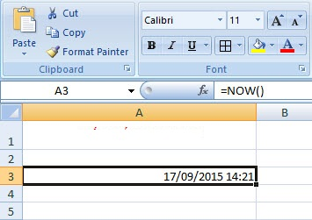

2. Hàm TODAY – hàm hiển thị ngày tháng năm hiện tại
Cú pháp: =TODAY()
Khi ta gõ cú pháp này, trong Excel sẽ cho kết quả hiển thị là ngày, tháng, năm hiện tại theo thời gian cài đặt trên máy tính của bạn.
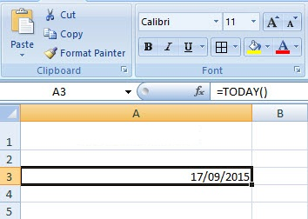

3. Hàm DAY – hàm hiển thị ngày cần lấy
Cú pháp: =DAY(vị trí của biểu thức thời gian)
Ví dụ: Ta có 1 biểu thức thời gian là ngày 25 tháng 11 năm 2015.
Gõ cú pháp =DAY(chọn vị trí biểu thức 25/11/2015). Ta sẽ được phần ngày là 25
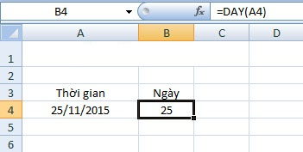

4. Hàm MONTH – hàm hiển thị tháng cần lấy
Cú pháp: =MONTH(vị trí của biểu thức thời gian)
Ví dụ: Ta có biểu thức thời gian là ngày 25/11/2015
Gõ cú pháp: =MONTH(chọn vị trí biểu thức 25/11/2015). Ta sẽ được phần tháng là 11
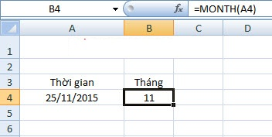

5. Hàm YEAR – hàm hiển thị năm cần lấy
Cú pháp: =YEAR(vị trí của biểu thức thời gian)
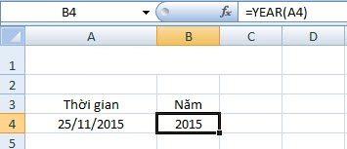

6. Hàm DATE – hàm dùng để ghép ngày tháng năm
Khi ta chúng ta có 1 biểu thức thời gian tách rời muốn ghép lại thì chúng ta sẽ dùng hàm DATE
Cú pháp: =DATE(năm,tháng,ngày)
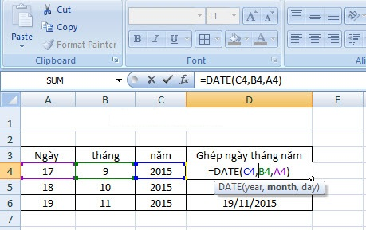

7. Hàm WEEKDAY – hàm hiển thị thứ trong tuần
Khi ta có một biểu thức thời gian, ta muốn xem ngày đó là thứ mấy trong tuần thì ta sẽ dùng hàm WEEKDAY.
Cú pháp: =WEEKDAY(vị trí biểu thức ngày tháng năm)

